令和２年度国保「市町村標準保険料率」の本算定結果（概要）
【主な変動要因】
≪保険料の主な増要素≫
・保険給付費の増 【１人あたり約9,900円】
・保険料減免の増 【1人あたり約0,200円】
・後期高齢者支援金及び介護納付金の増 【1人あたり約3,700円】
≪保険料の主な減要素≫
・国公費の増 【1人あたり約5,200円】
2020年1月17日
大阪府 健康医療部 健康推進室 国民健康保険課
資料７

≪被保険者数≫
〇 被保険者数について、社保の適用拡大等により、全国の傾向と同じく大阪府においても減少傾向にあり、令和元年度末にすべての団塊の世代（1947～49年生まれ）が、70歳に移行していることから、高齢者の割合が増加している。
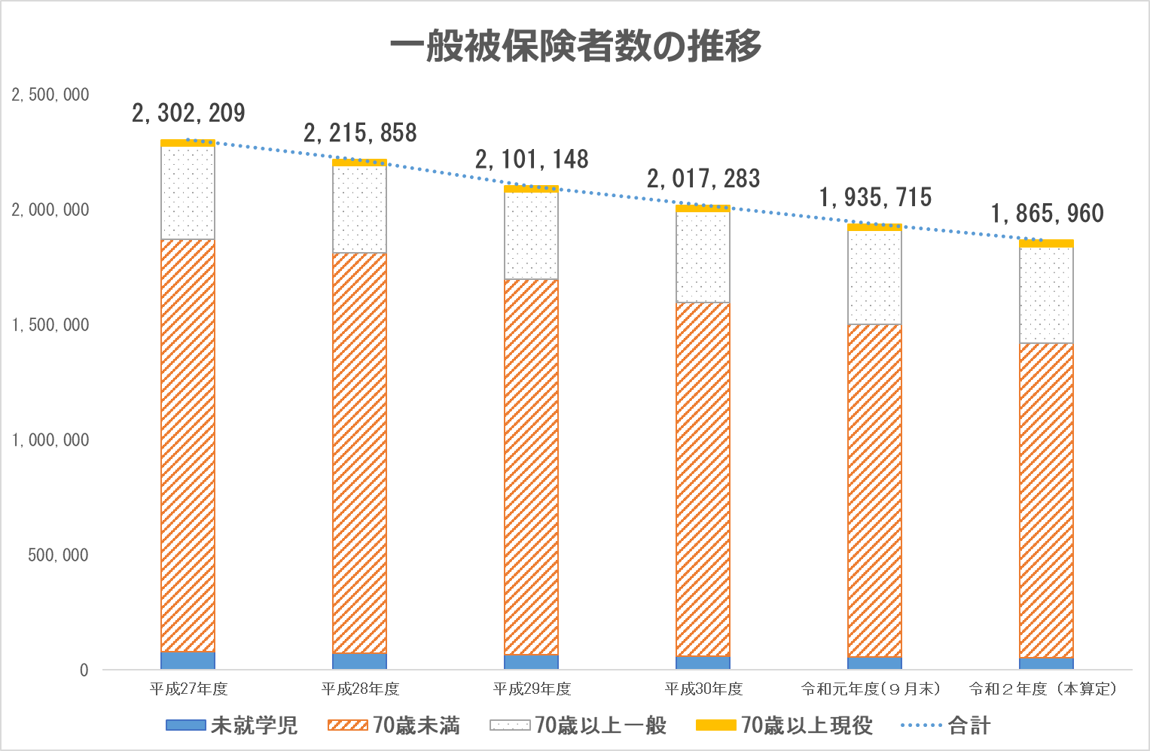
■被保険者数の比較 推計186.６万人 令和元年度（9月末）時点から▲約6.9万人減、一方で70歳以上は＋1万人増

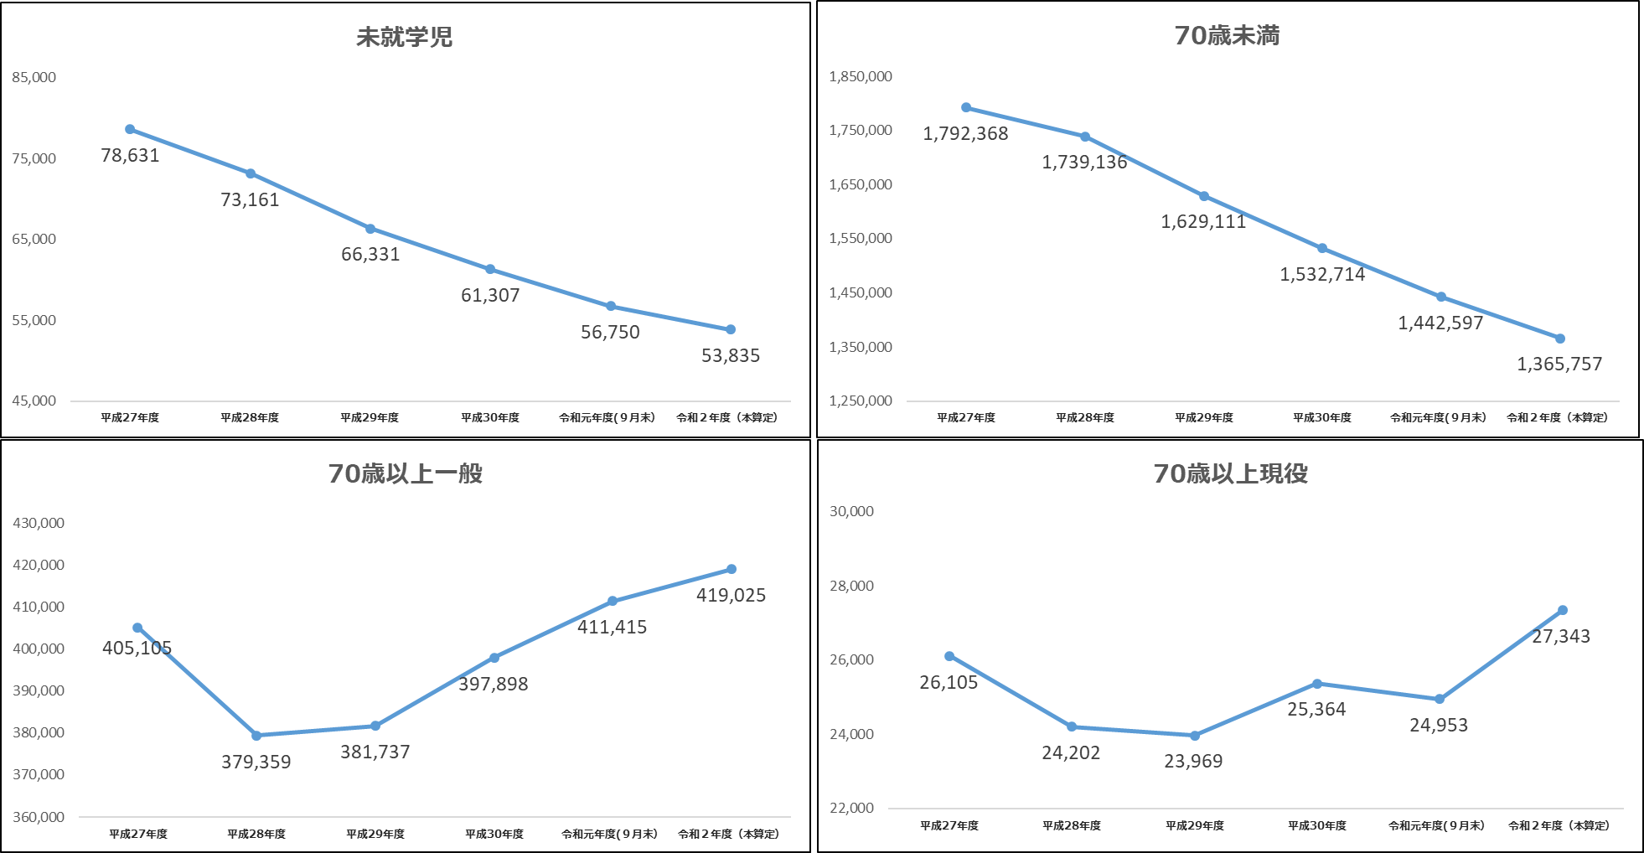
≪保険給付費の増≫
【診療費】
〇 総診療費に占める70歳以上の割合が、36％から、38.65％と、約2.65％も増加しており、この世代の医療費単価が約2倍となっていることから、保険給付費の増は、高齢者の割合増加に伴う自然増によるものと考えられる。
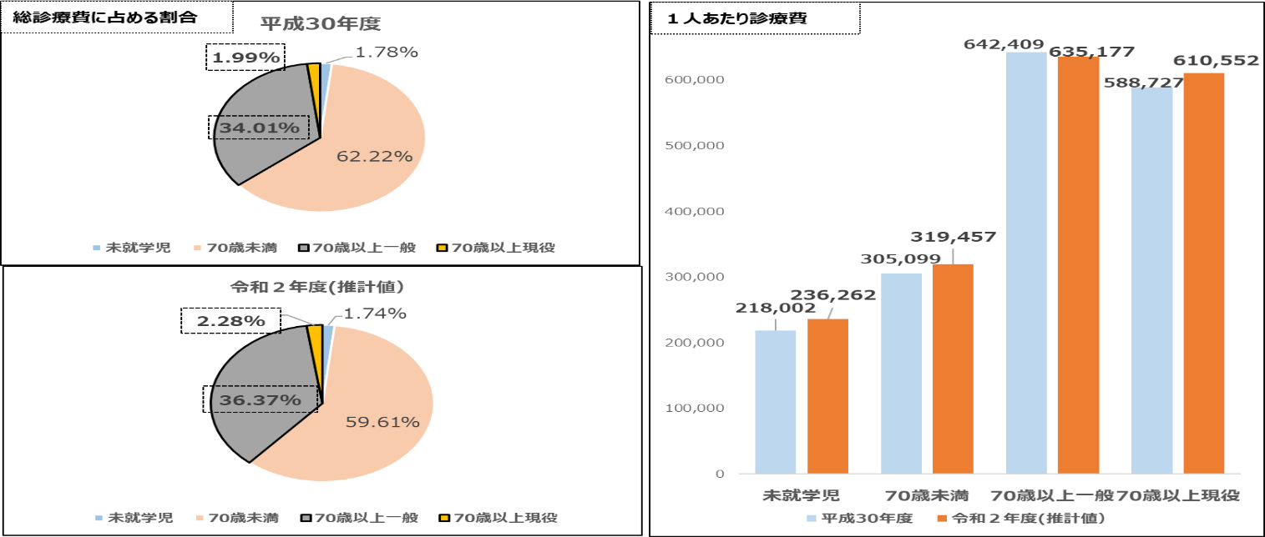

【国の推計方法ツールを活用】
〇 過去2年間（推計値を含む）の伸び率により推計する方法により算定（国の推計ツールを活用）。結果、一人あたり医療費の平成28年度からの単年度伸び率は2.46%となり、一人あたり保険給付費は336,975円となった。
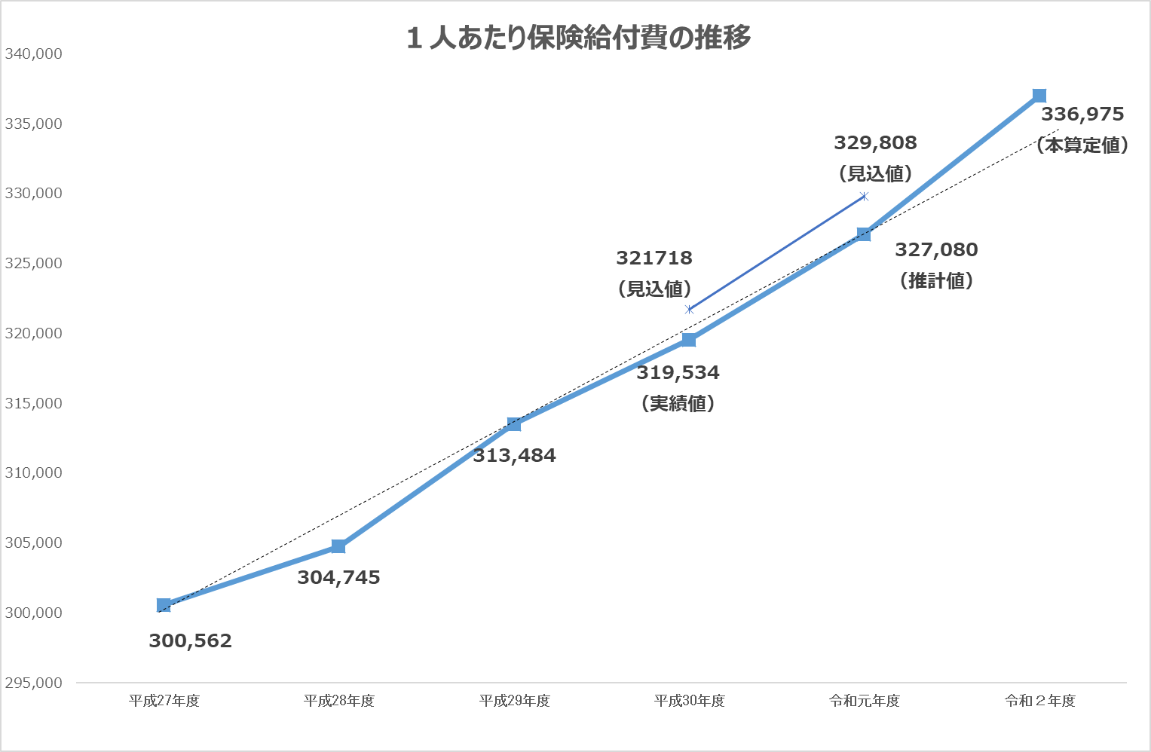

■H30年度算定値311,546円⇒H30年度見込値321,718円 （差+10,172円 約3.27％増）
⇒H30年度実績値319,534円 （差＋ 7,988円 約2.56%増）

〇 なお、大阪府における直近４年間（平成26‐30年度）の1人あたり診療費の伸び率の傾向は、国が示す全国的な伸び率と同じ傾向を示しており、今回の算定結果については、過大、過少なものではないと考えている。
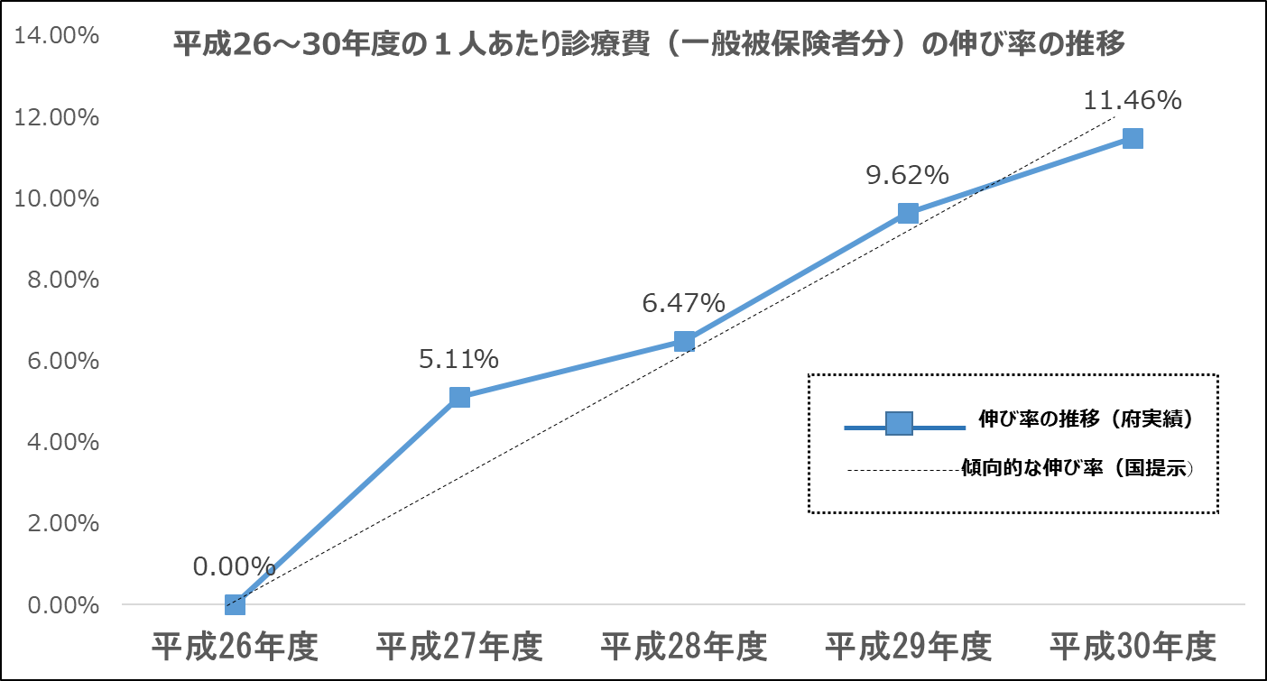

≪後期高齢者支援金及び介護納付金の増≫
〇 後期高齢者支援金は、高齢化の進展により1人あたりで約1,000円増えているもの。また、介護納付金においても全国的に介護給付費の増加傾向にあると考えられることから、1人あたりで約２,700円増えているもの。

≪今後の対応方針≫
【国への要望】
〇 今後とも、大阪府としては、被保険者の負担を軽減し、新たな国民健康保険制度を安定的かつ円滑に運営する観点から、国に対して、必要な財源確保とともに、国民健康保険制度の構造的問題の抜本的解決に向け、医療保険制度の一本化の議論を進め、各医療保険制度間での保険料負担の格差是正を、引き続き、働きかけていく。

【医療費適正化等の推進】
〇 また、今後とも、医療費の増加が見込まれる中で、国民健康保険ヘルスアップ支援事業等により、特定健診・特定保健指導の実施率の向上など、市町村の取組みの底上げを促進しながら、健康づくり・医療費の適正化の取組みを進めていく。

〇 これらの取組み等を通じて、保険者努力支援制度のさらなる評価の獲得や、加えて、国において新設される予防・健康づくり支援交付金の獲得を目指すとともに、保険料率の計画的な乖離幅の縮小などの対応策を推進することで、被保険者の負担軽減につなげていく。

【次期大阪府国民健康保険運営方針の検討】
○ さらに、制度改正以後の納付金算定の状況等を踏まえ、１人あたり保険料額上昇の抑制に向けた方策について、府と代表市町村等で構成される広域化調整会議の場等を通じて検討していく。

